CHUYÊN ĐỀ “BỮA ĂN VUI VẺ” TRƯỜNG MẦM NON TUỔI THƠ 7
1/. Mục đích yêu cầu
- Hình thành trẻ kỹ năng sống, kỹ năng lao động tự phục vụ;
- Phát triển cho trẻ kỹ năng biết phối hợp cùng bạn, cô giáo và ba mẹ để tổ chức bữa ăn;
- Trẻ biết lấy thức ăn vừa đủ, lịch sự văn minh trong ăn uống;
- Trẻ biết sử dụng đồ dùng phù hợp món ăn;
- Giúp trẻ vui vẻ, ham thích tham gia các hoạt động của nhà trường;
- Tạo sự liên kết giữa gia đình trong công tác chăm sóc và giáo dục trẻ.
2/. Thành phần tham dự
- Phó Hiệu trưởng CSND trong Quận;
- Chủ nhóm, lớp ĐLTT trong Quận
- Đại diện giáo viên mẫu giáo các đơn vị trong Quận;
- Đại diện phụ huynh các lớp Mẫu giáo 5-6 tuổi của trường MN TT7

Phụ huynh và Bé
cùng chuẩn bị trước Chuyên đề
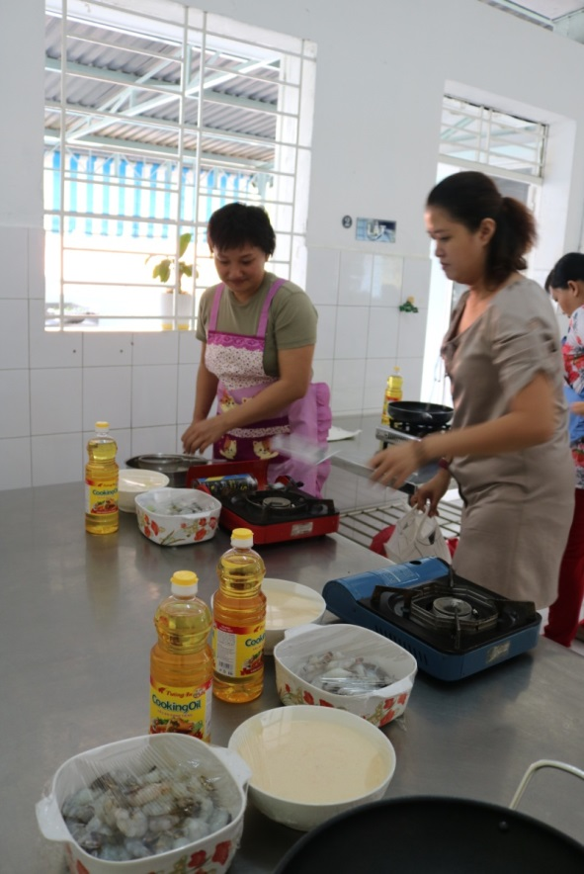
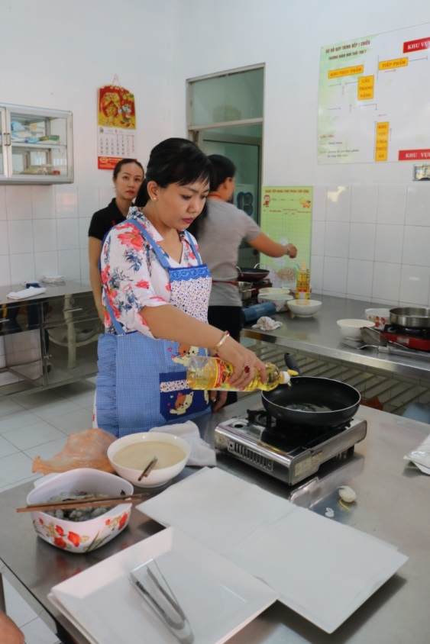

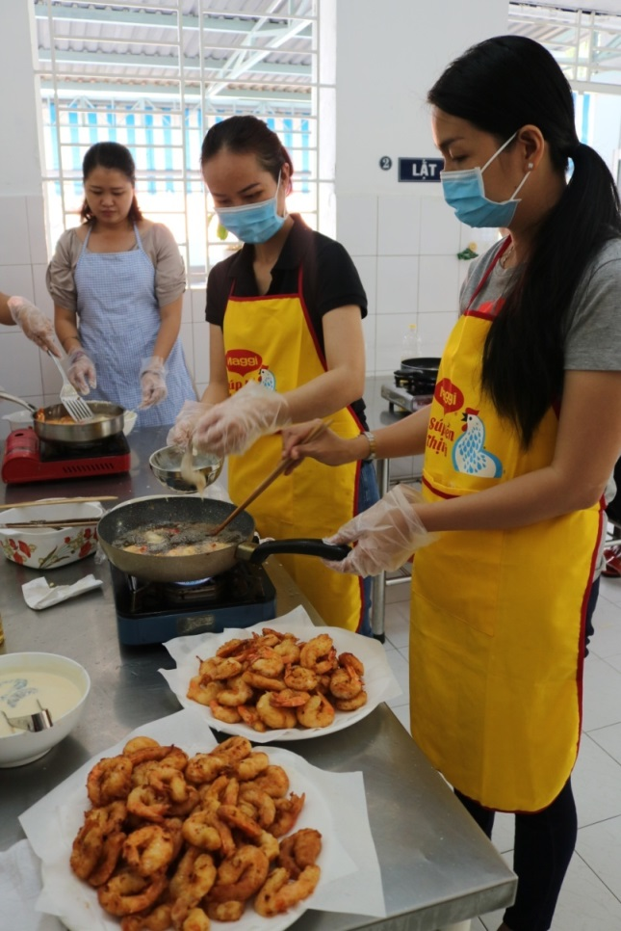
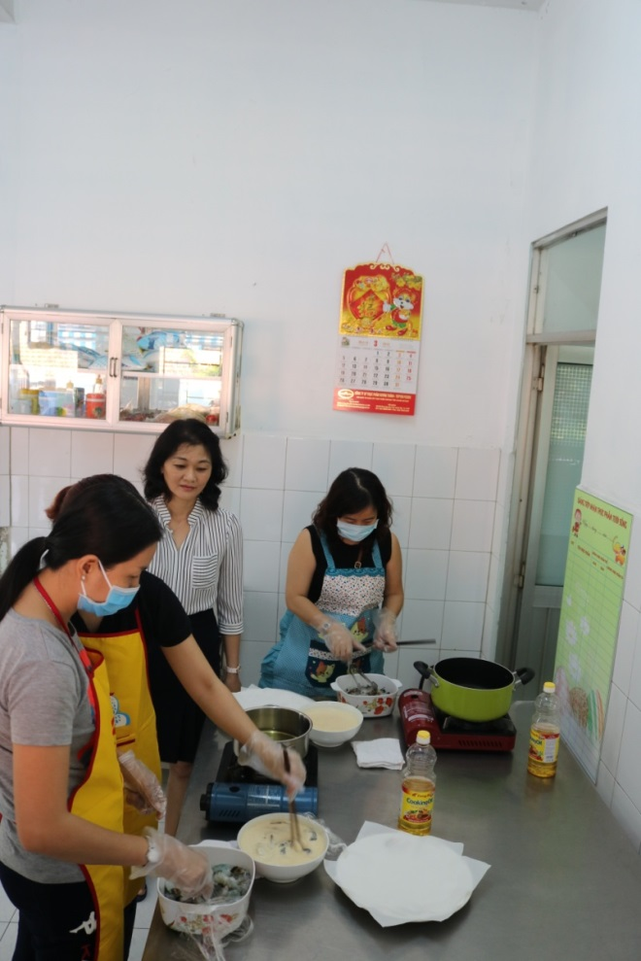

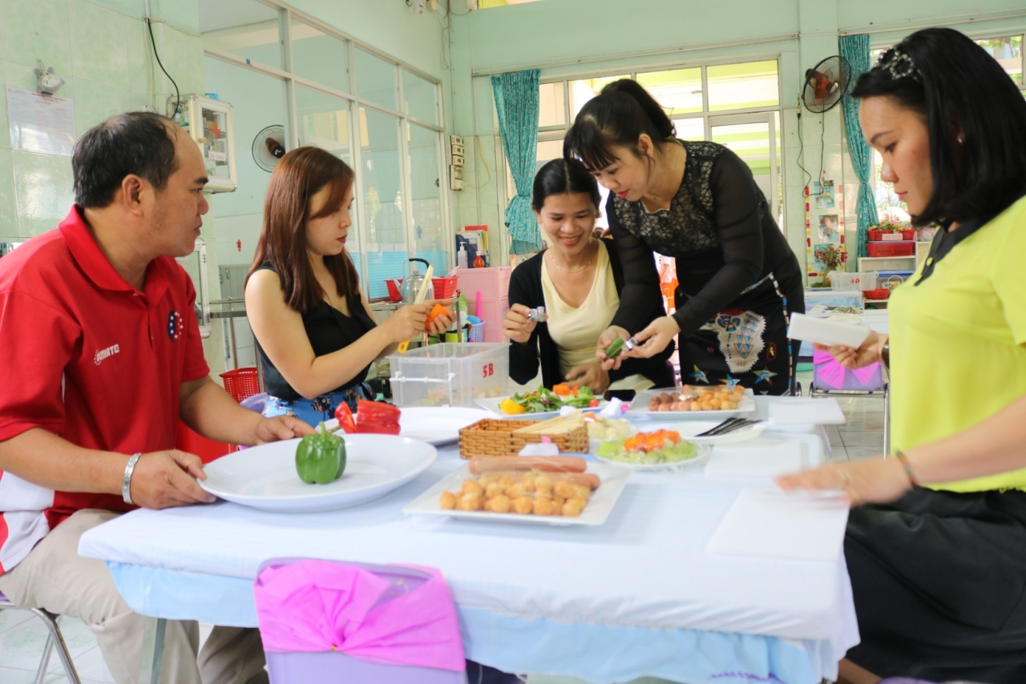

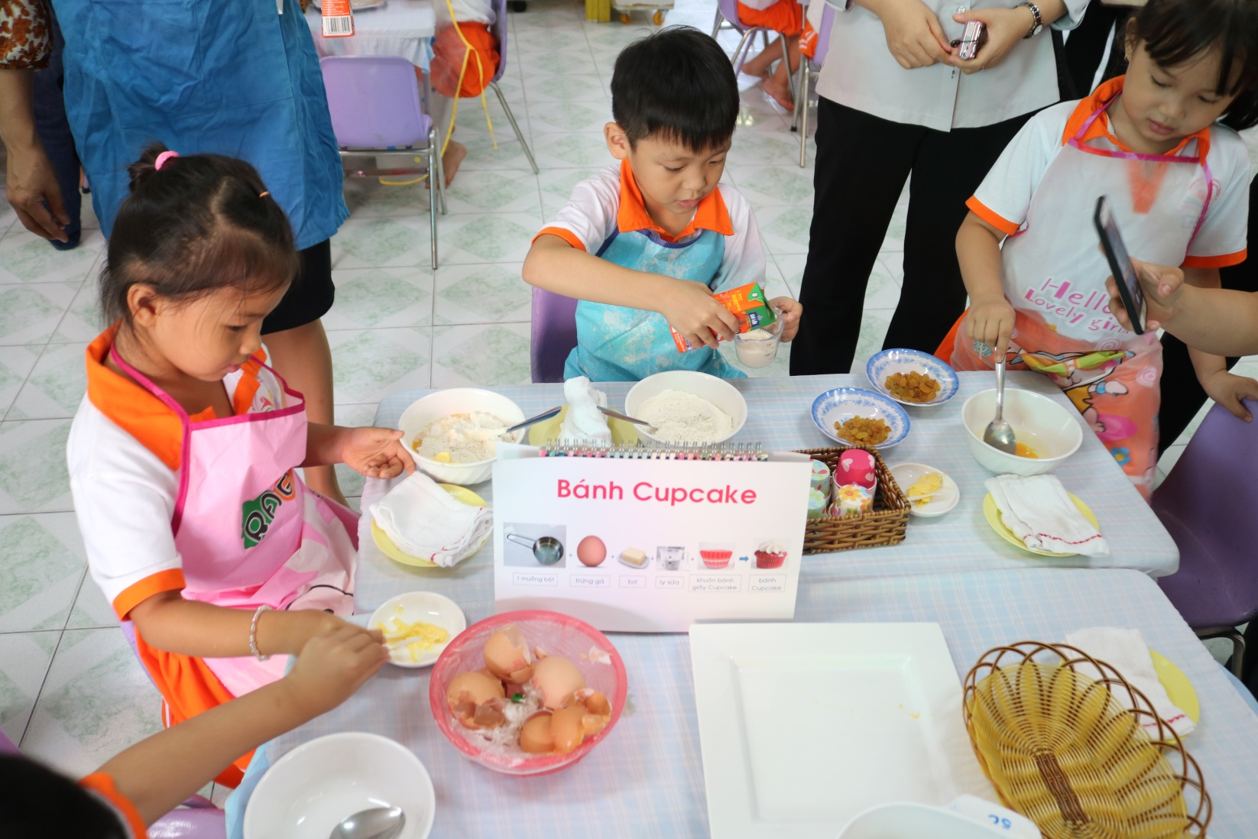
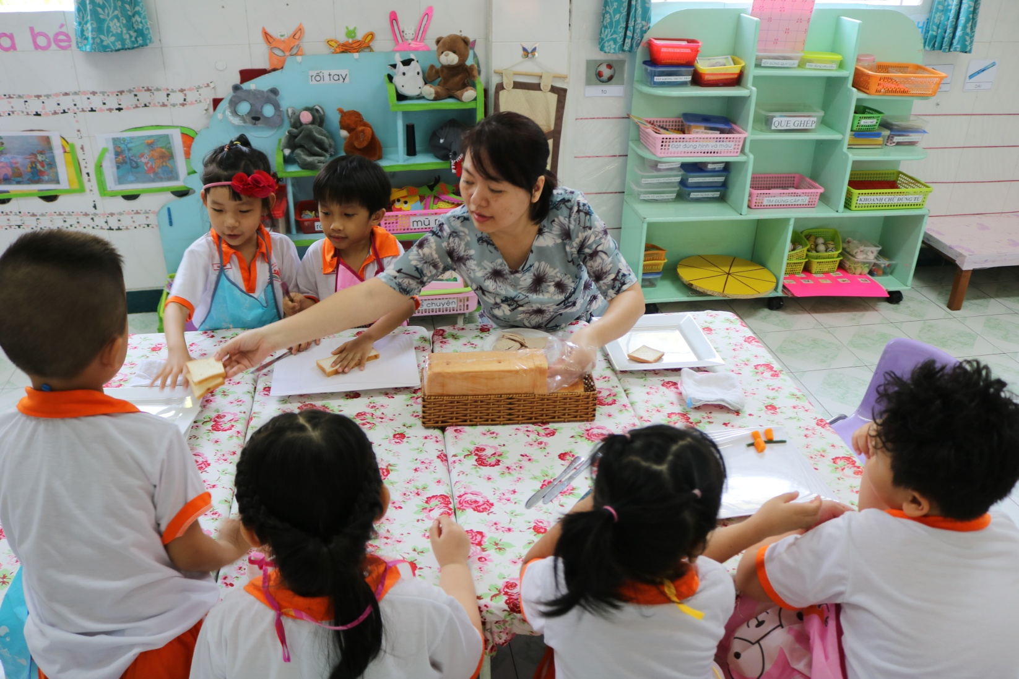
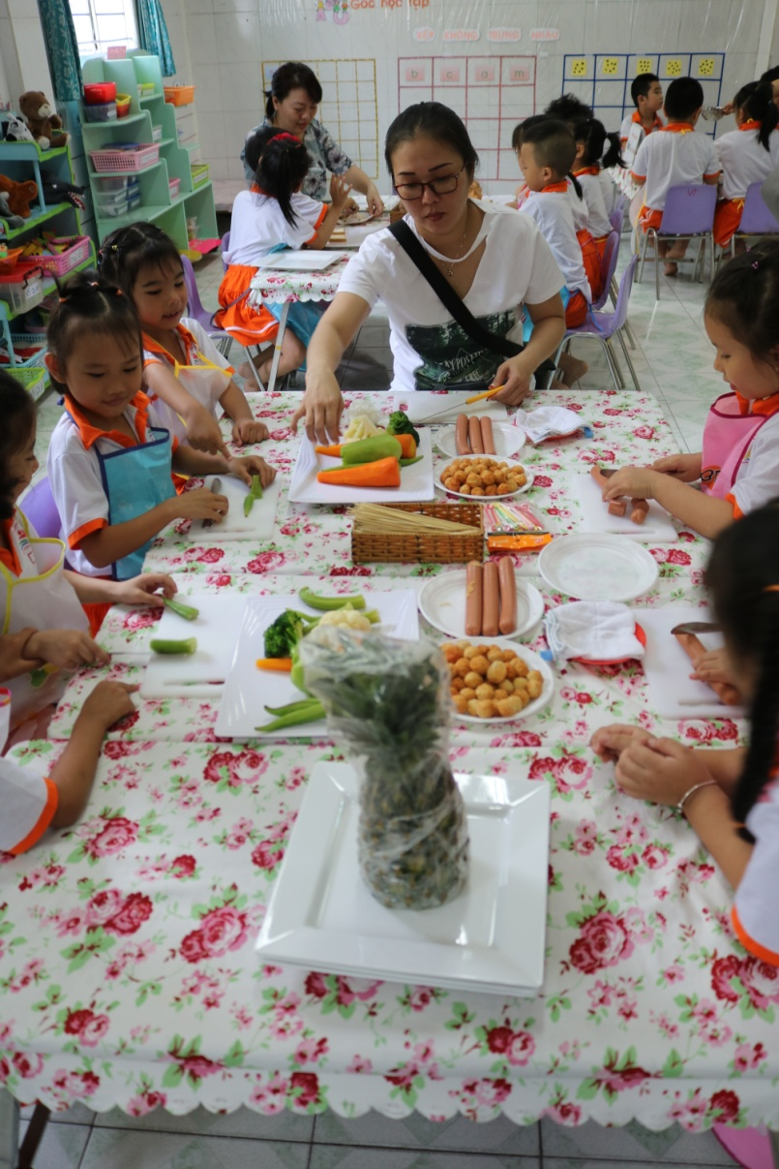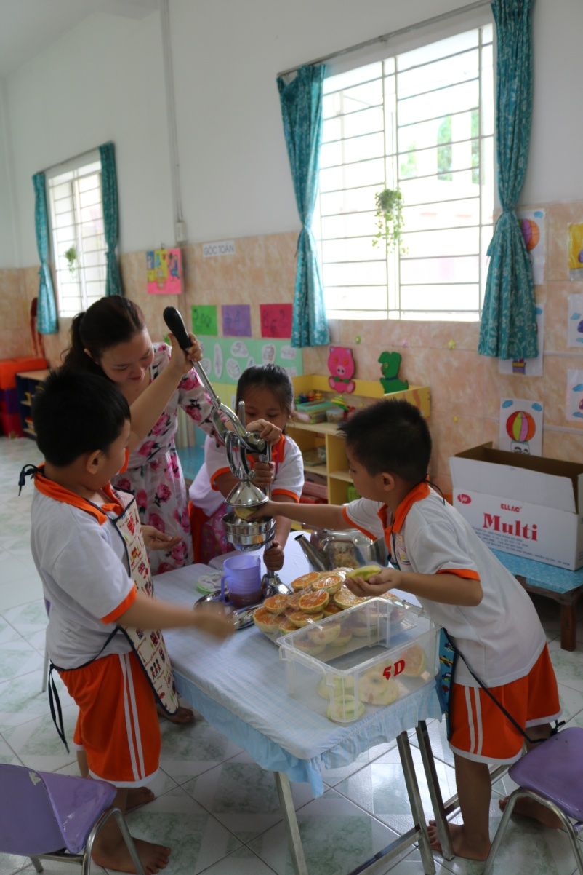
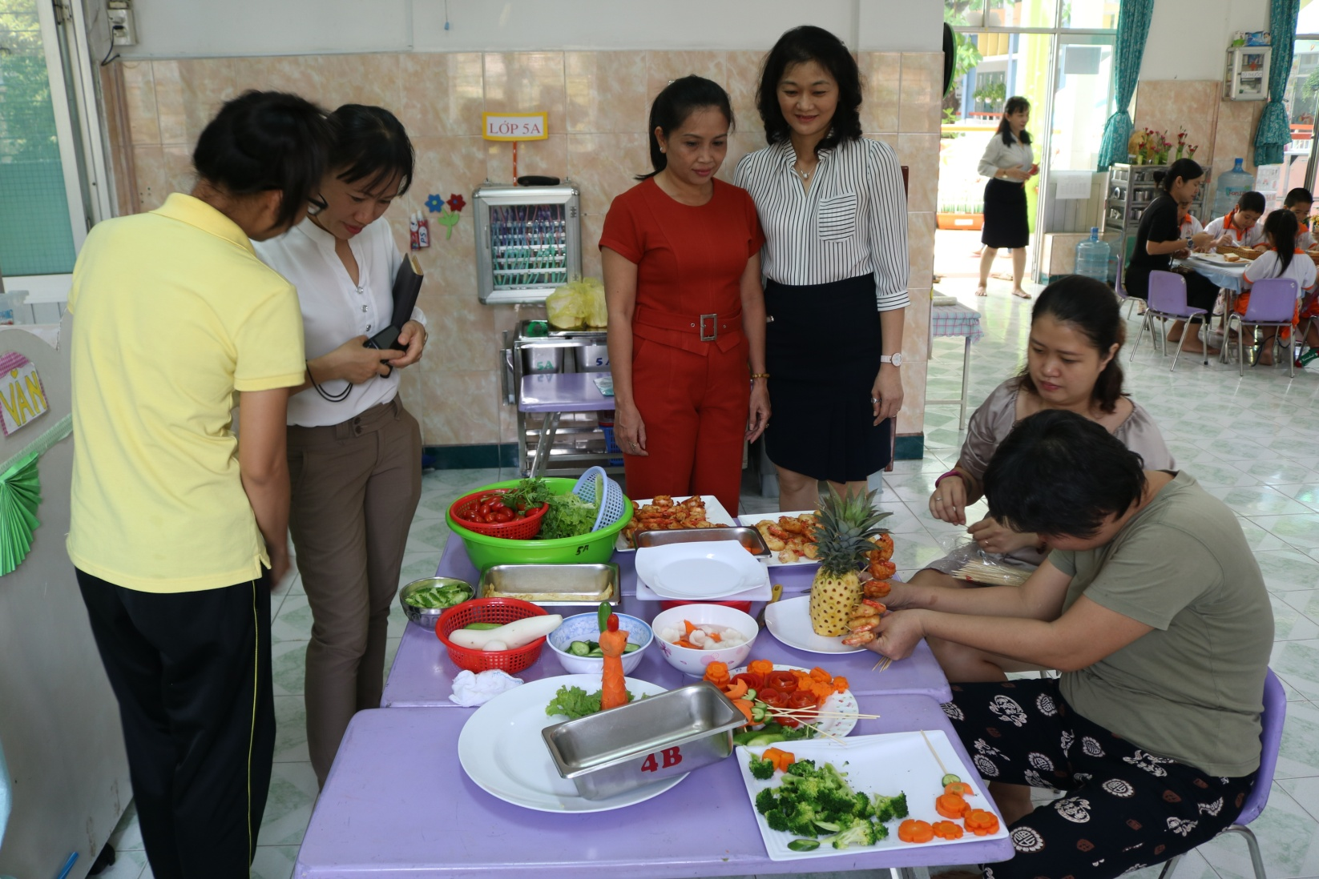
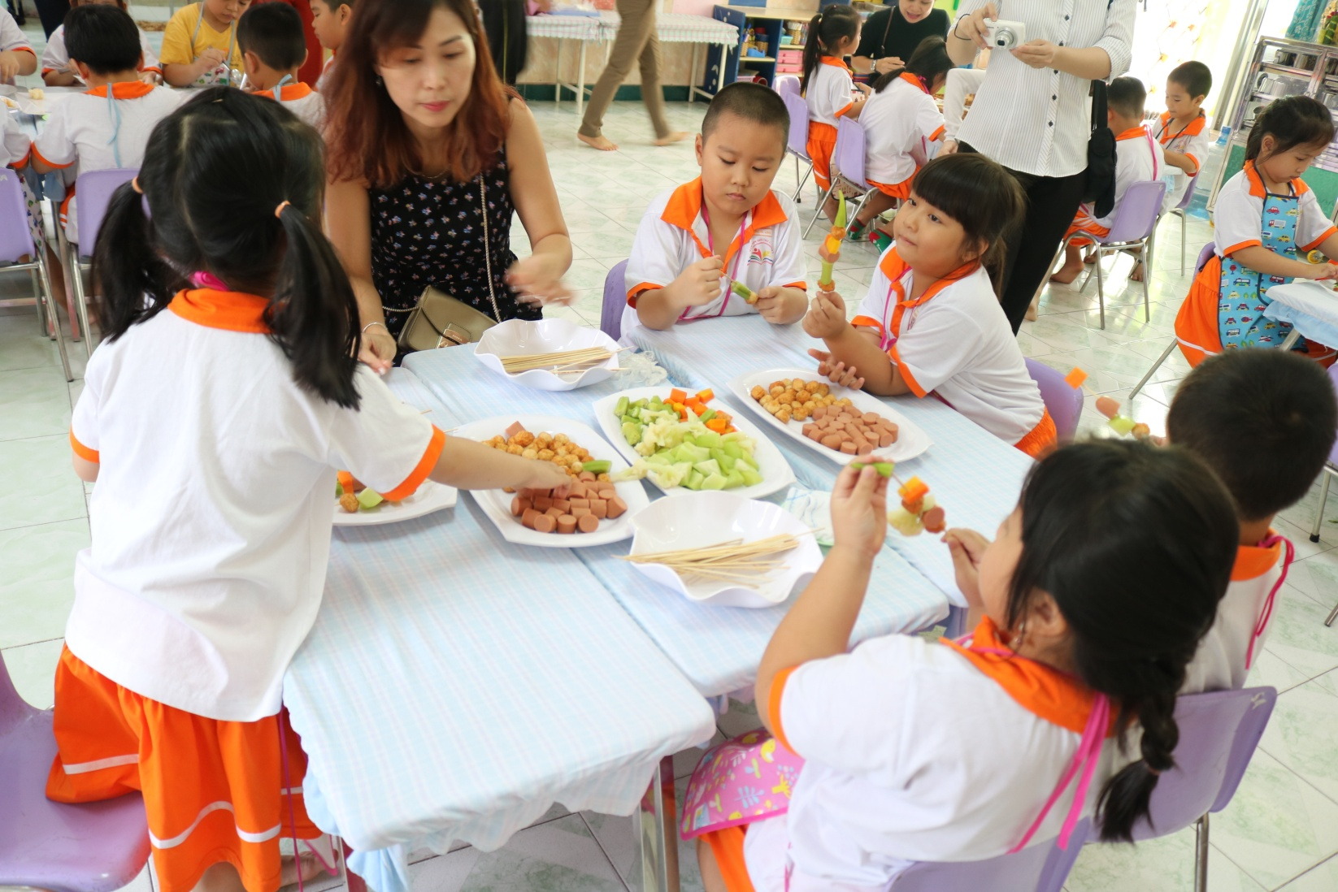

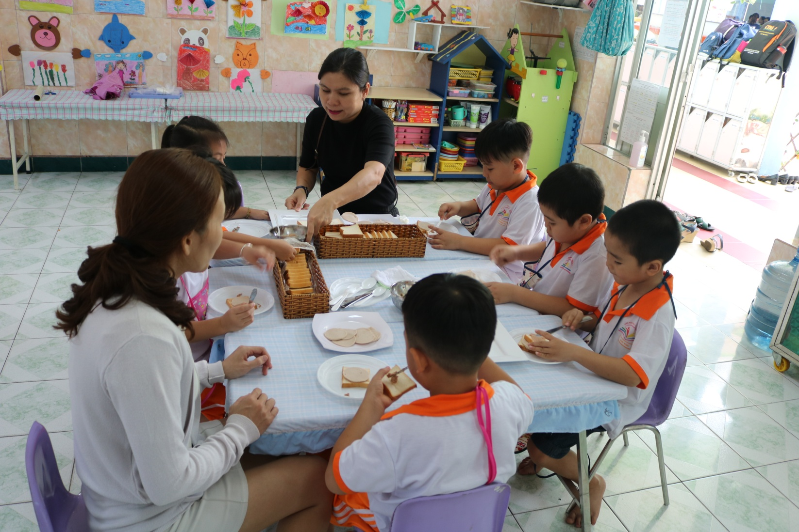
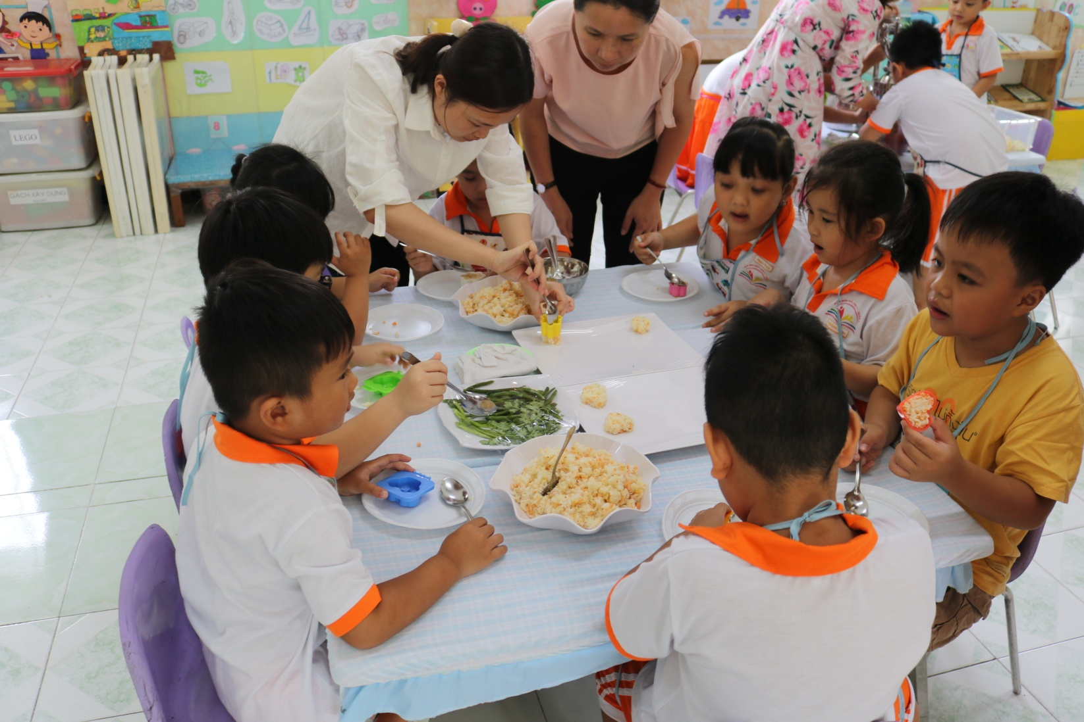

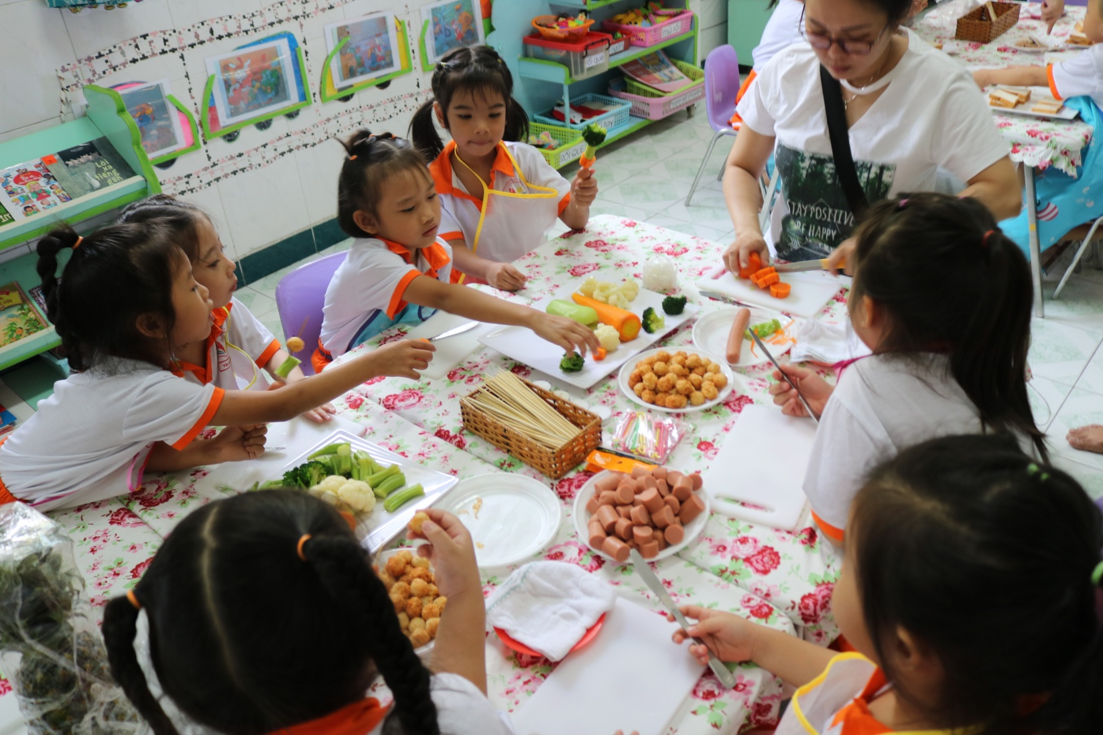
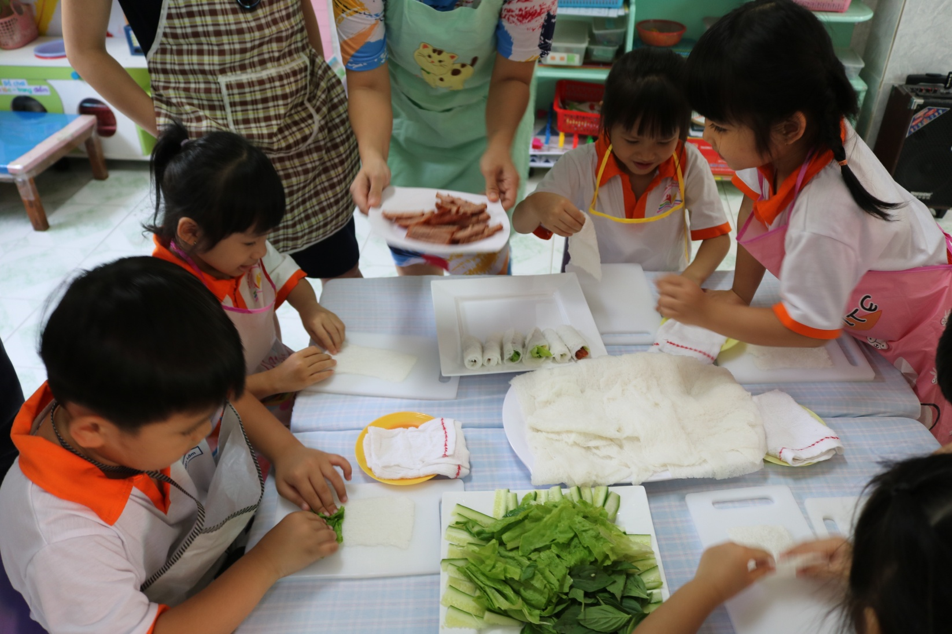

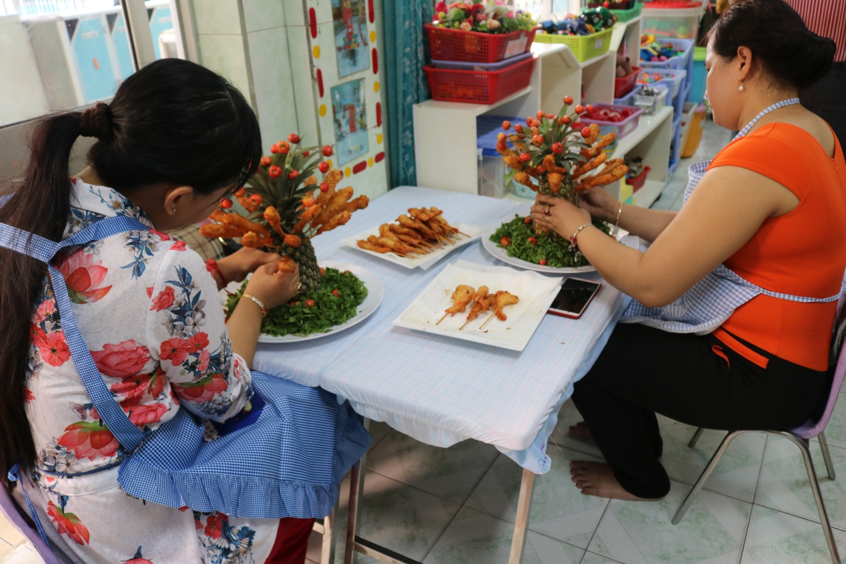
CÁC BÉ CHUẨN BỊ BÀN, GHẾ VÀ KHĂN
TRƯỚC BỮA ĂN VUI VẺ
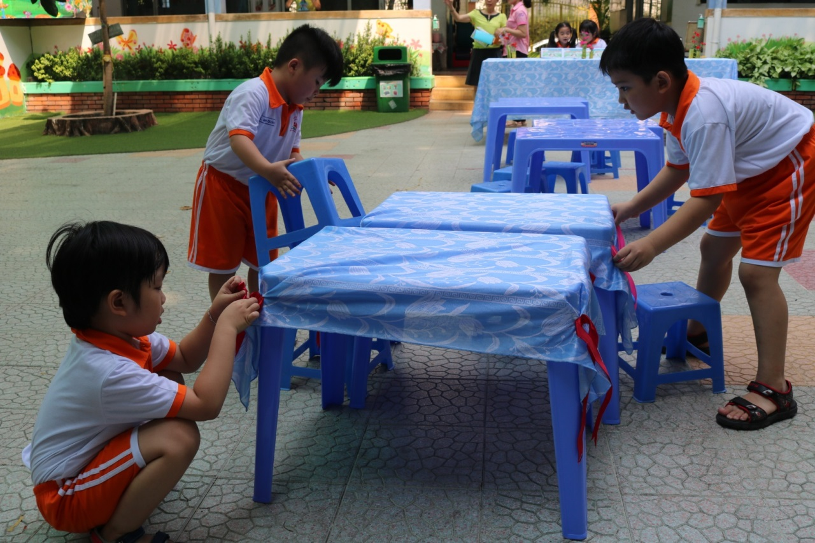

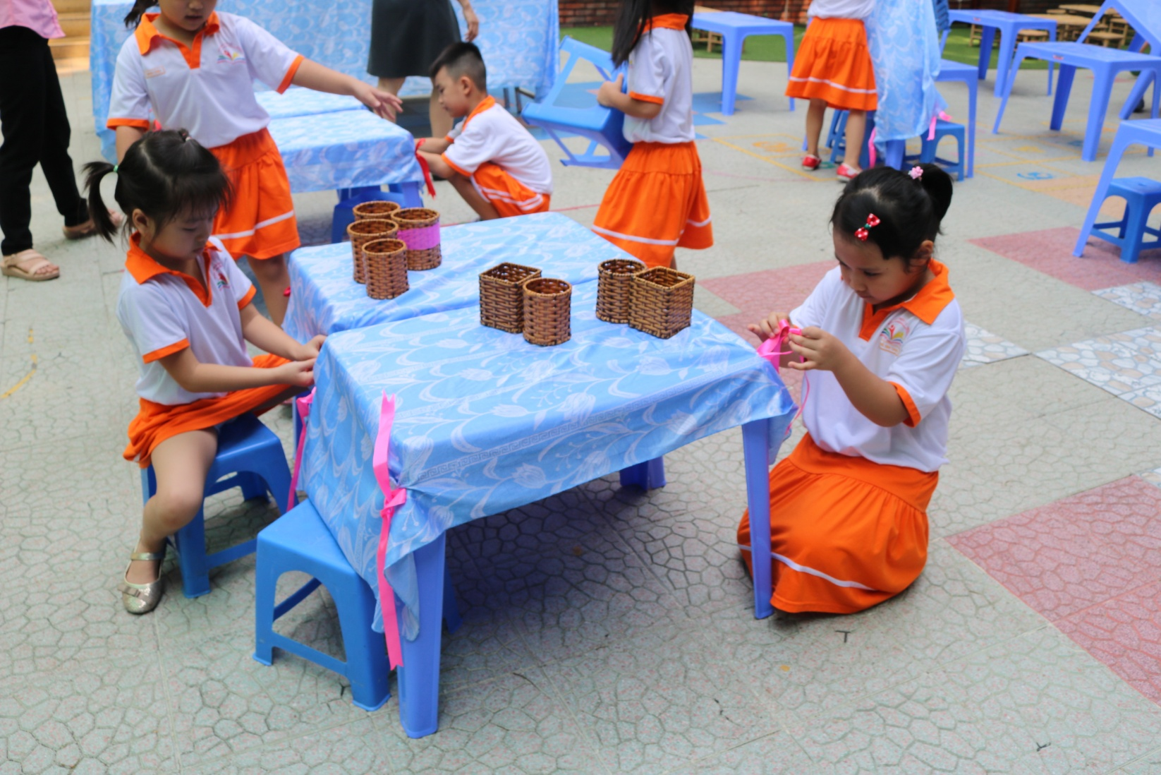
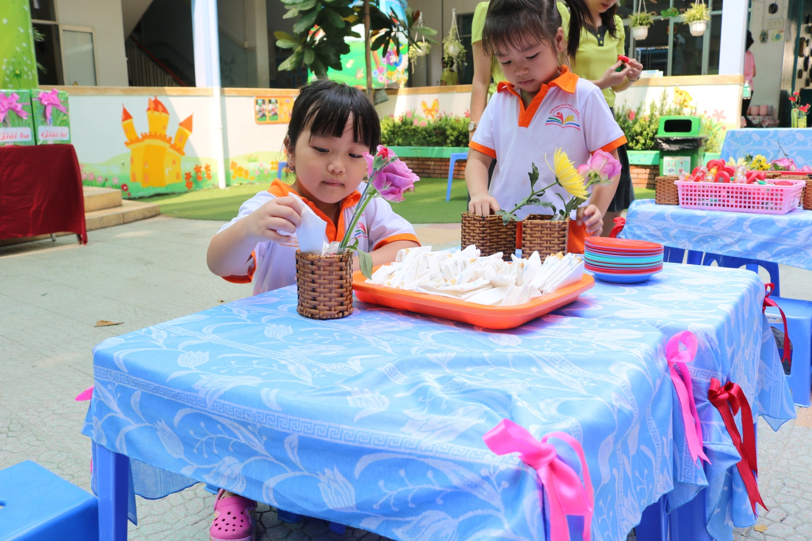
CÁC TÁC PHẨM CỦA PHỤ HUYNH VÀ BÉ
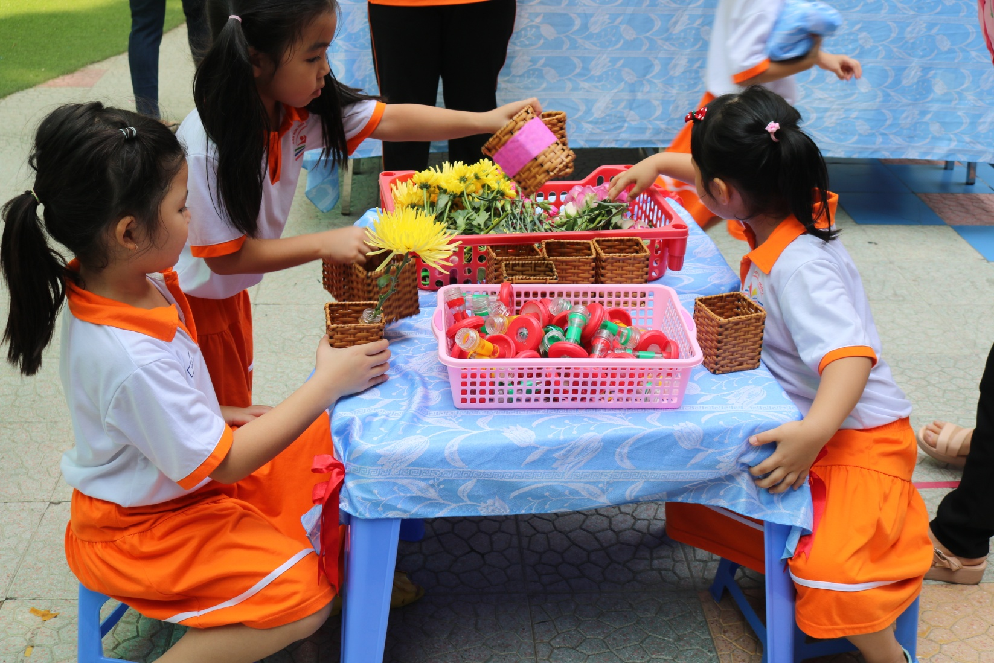
CÁC TÁC PHẨM CỦA PHỤ HUYNH VÀ BÉ
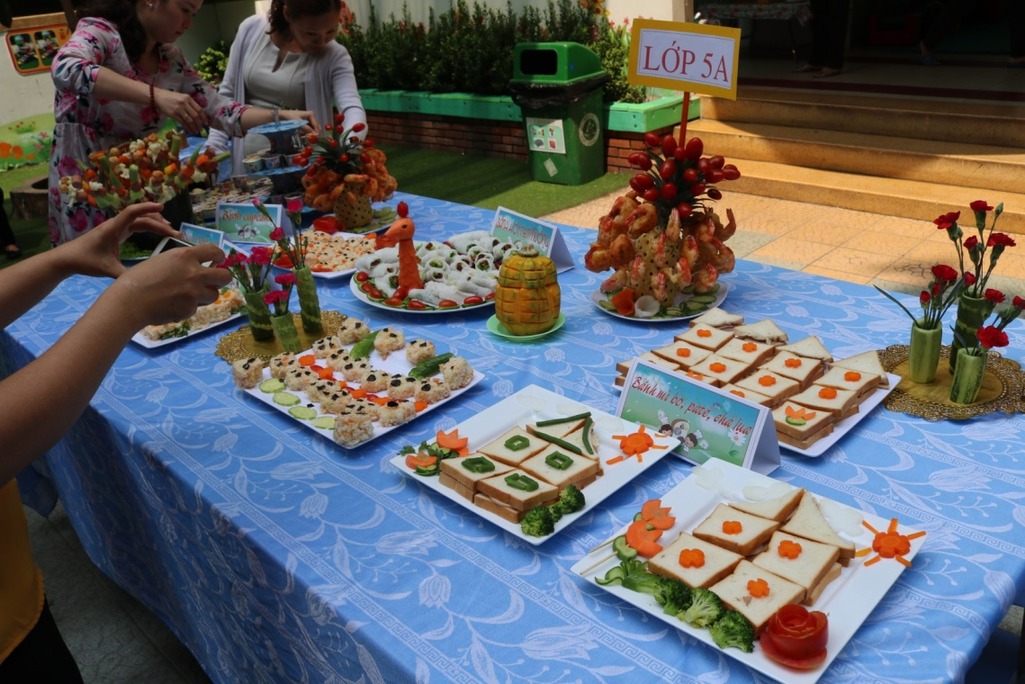

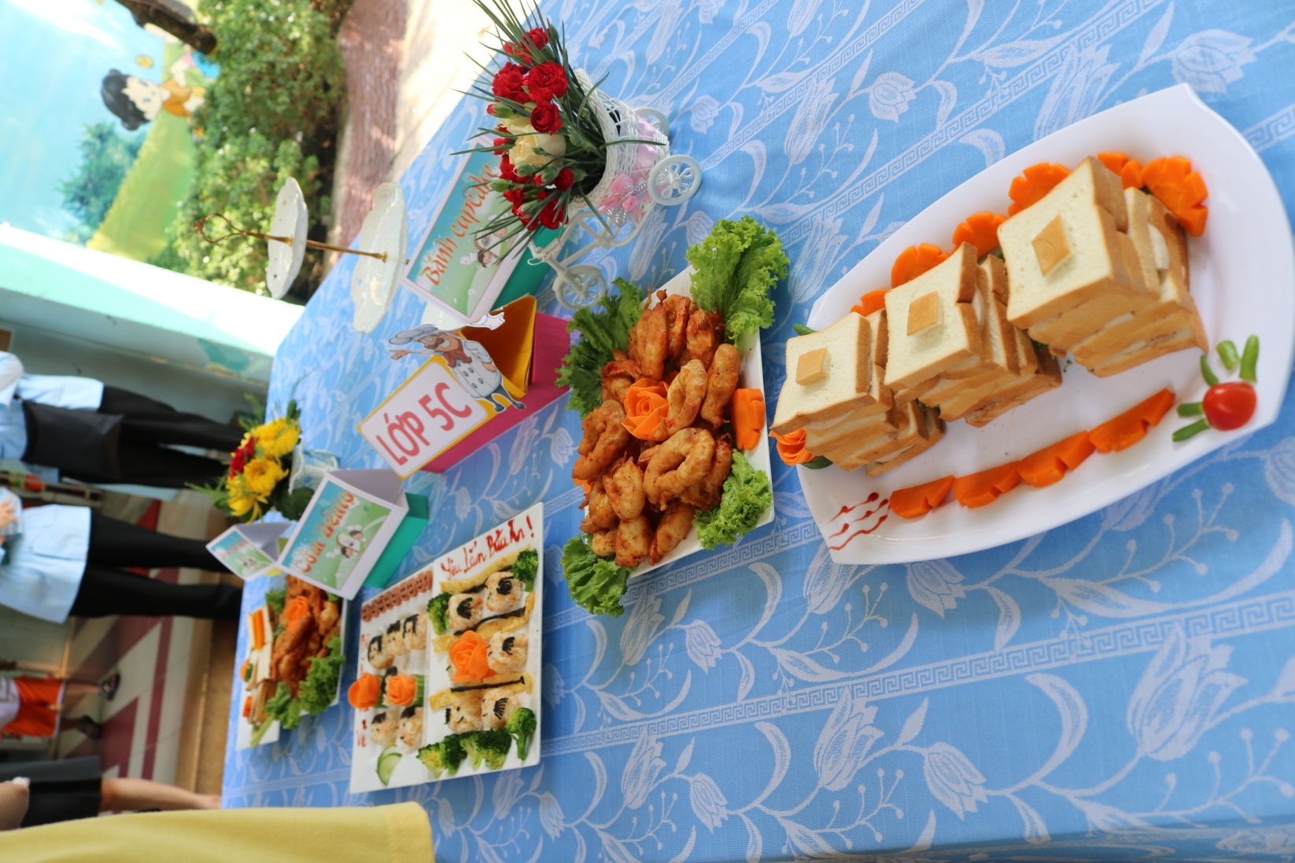

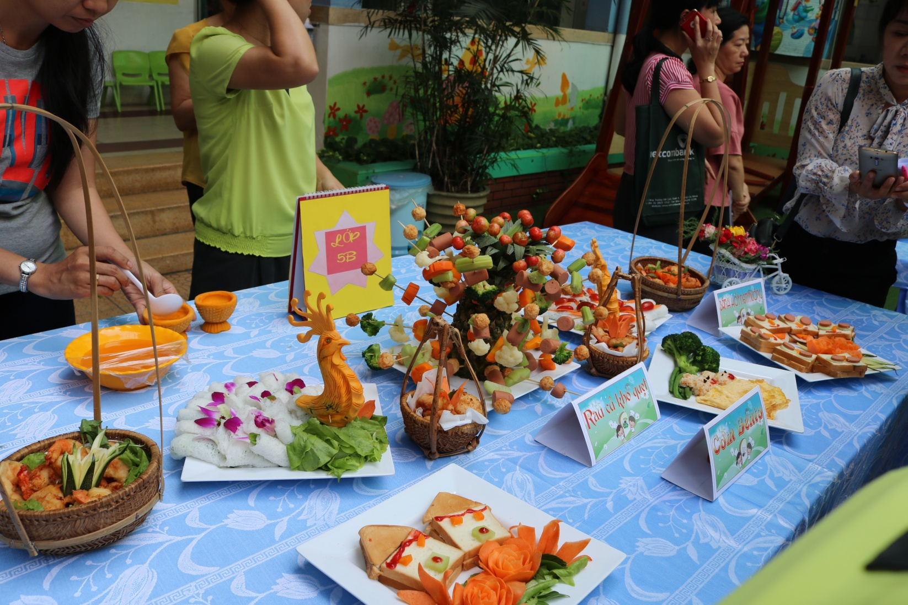

KẾT QUẢ CUỘC THI CỦA PHỤ HUYNH
CHUẨN BỊ CHO BỮA ĂN VUI VẺ
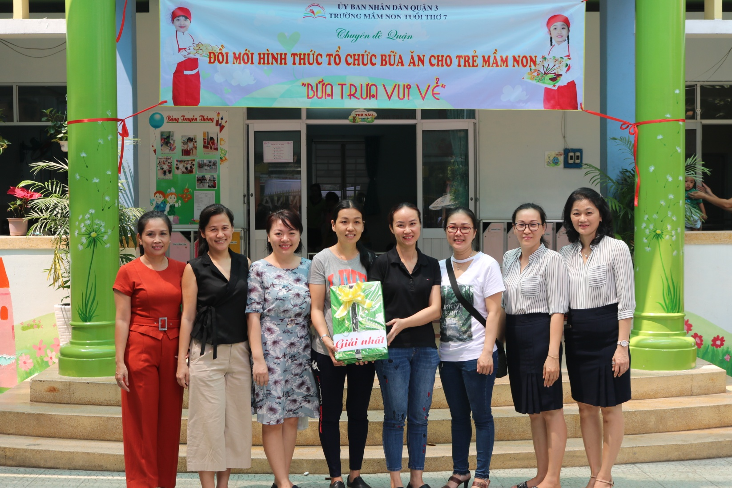

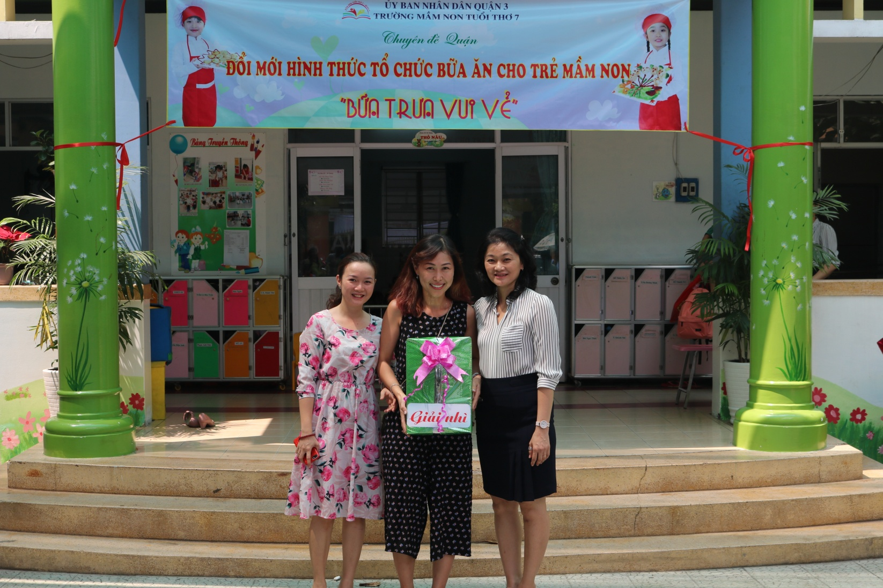

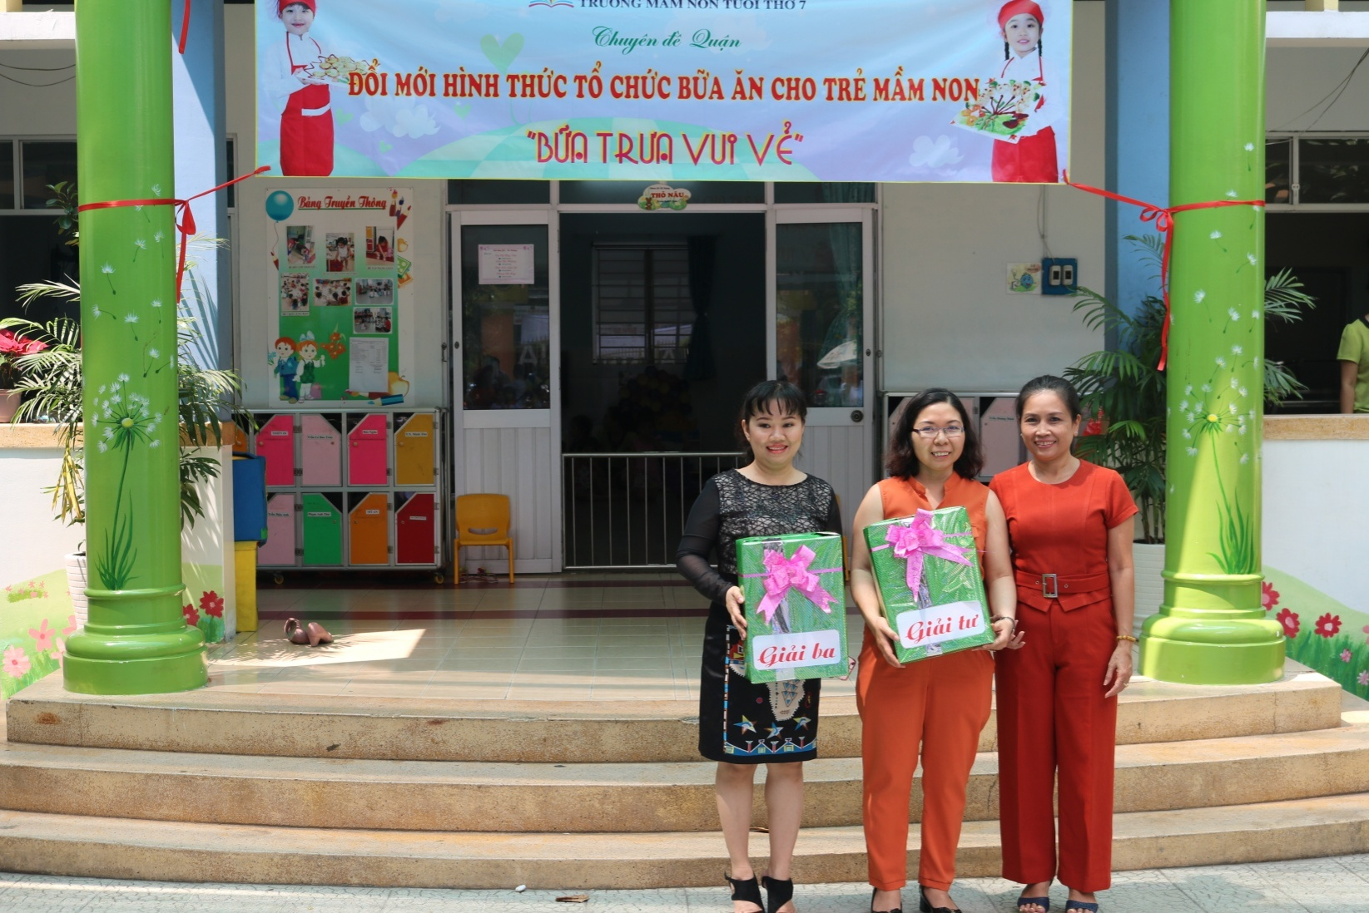

CÁC BÉ CÙNG ĂN
BỮA TRƯA VUI VẺ

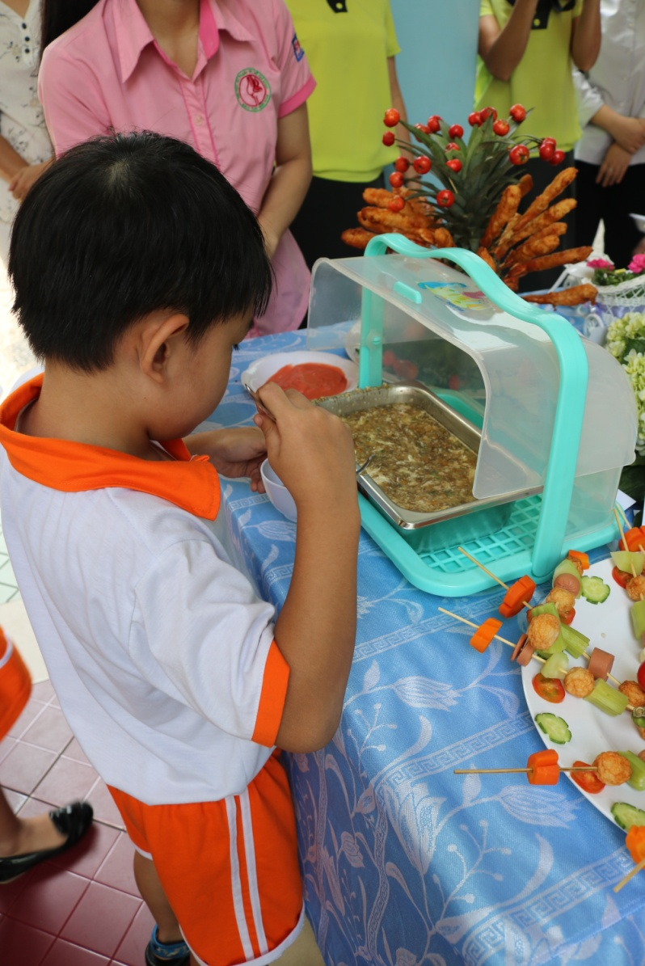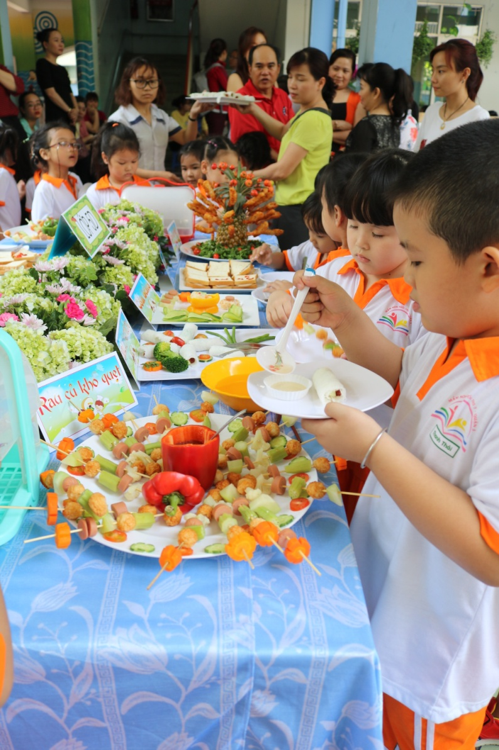
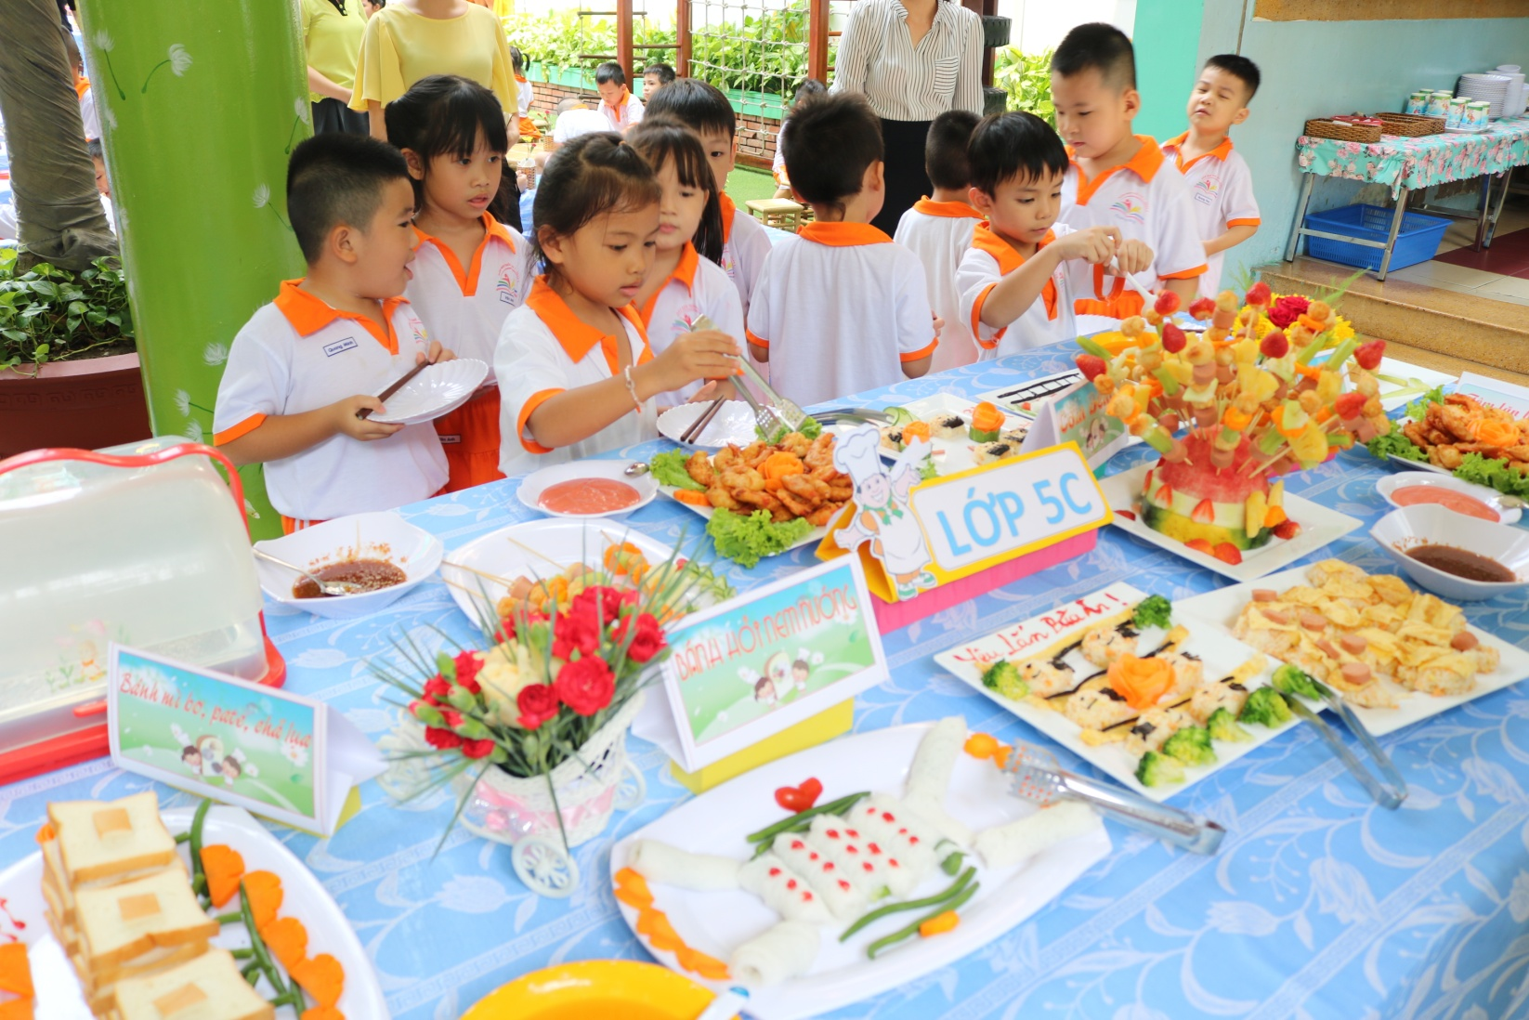
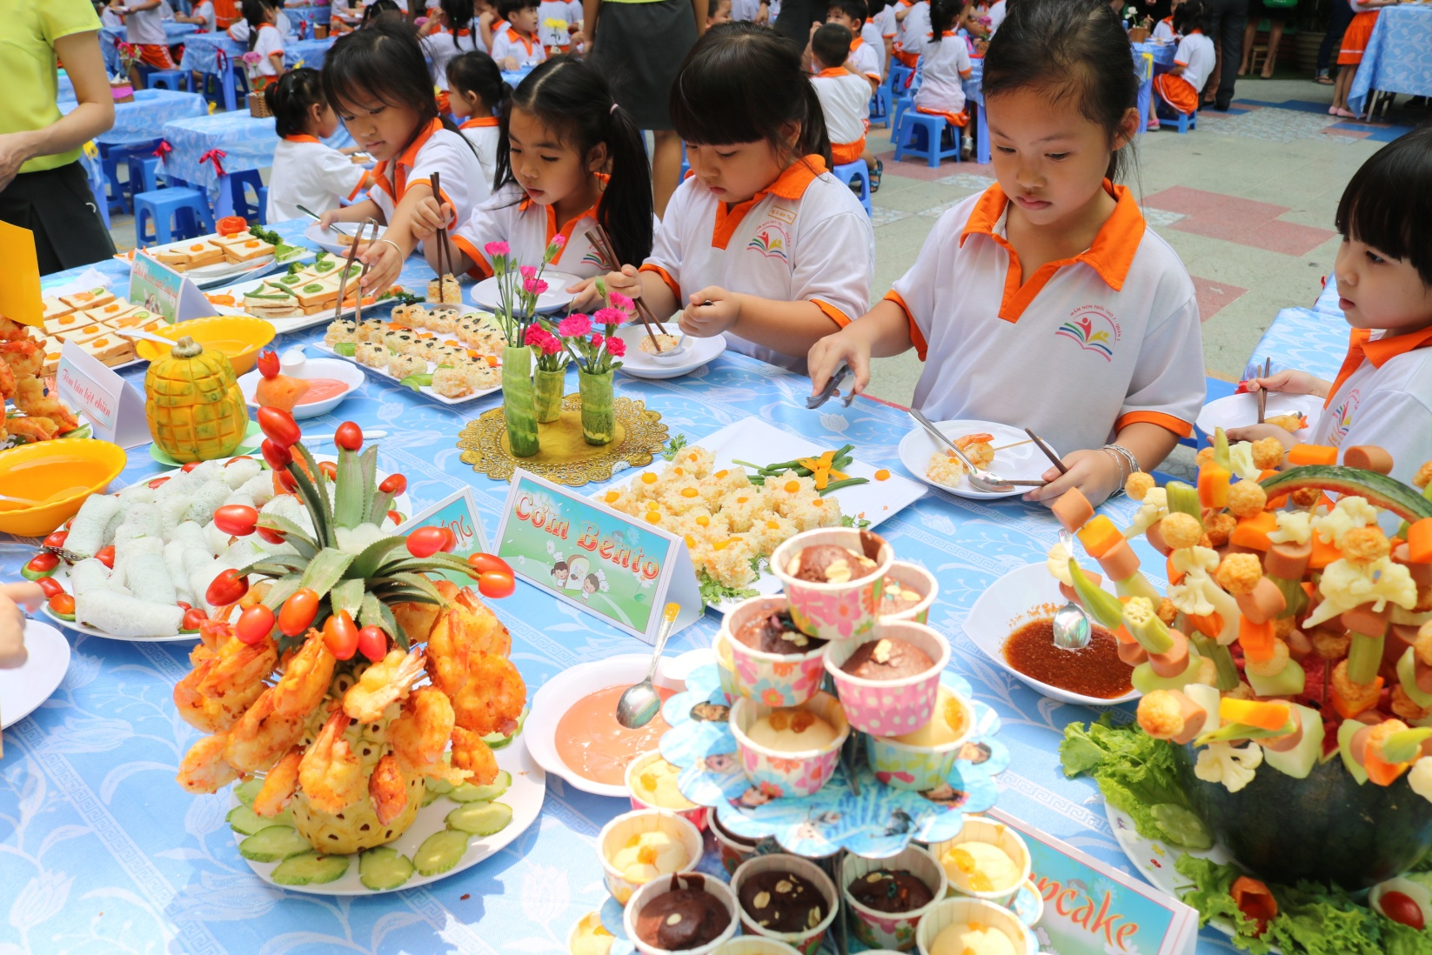
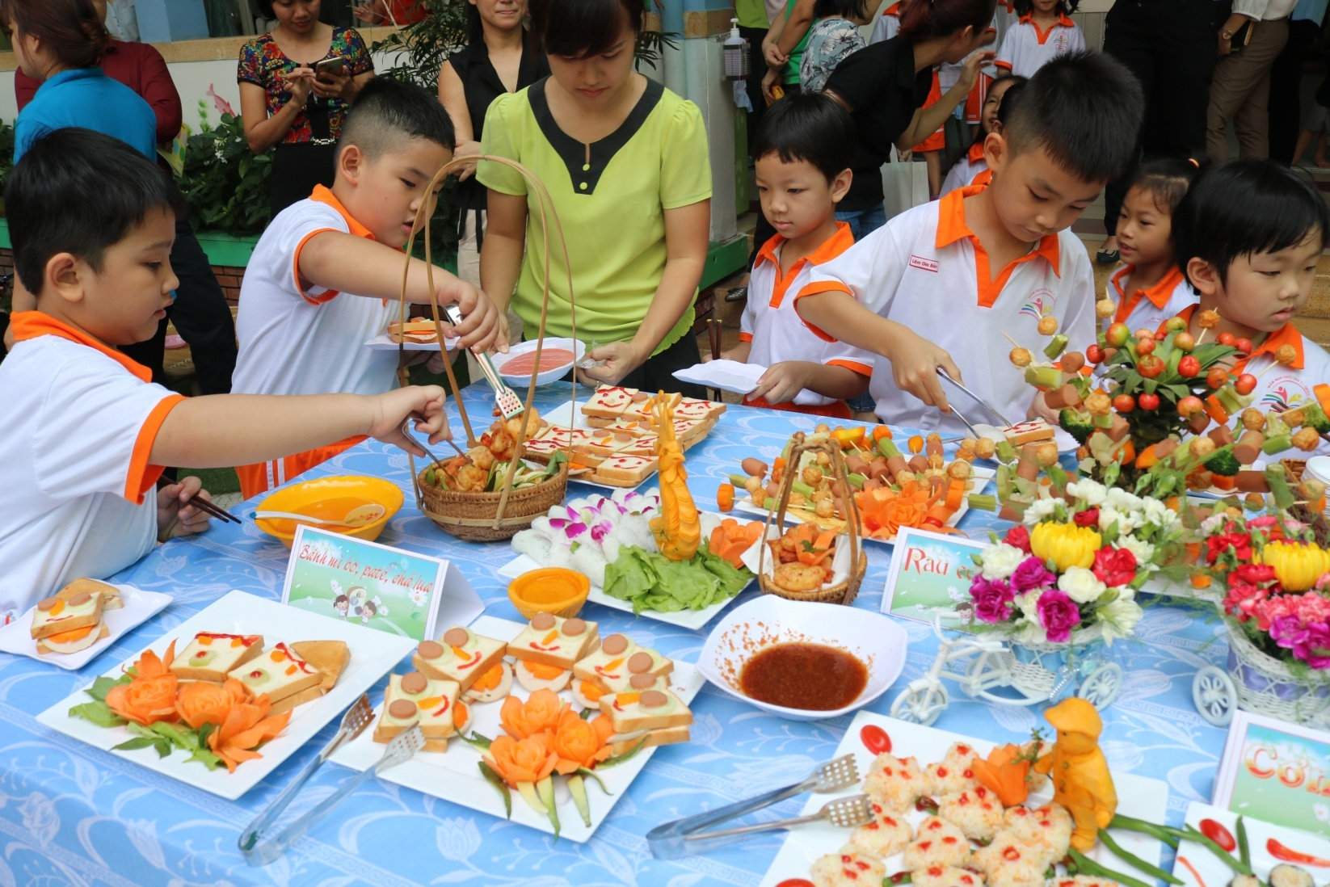
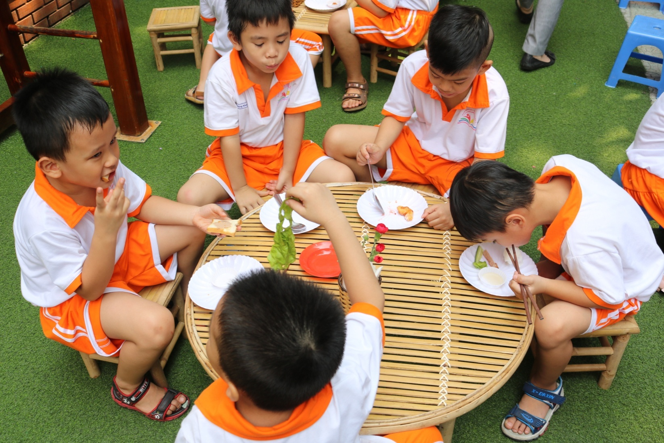
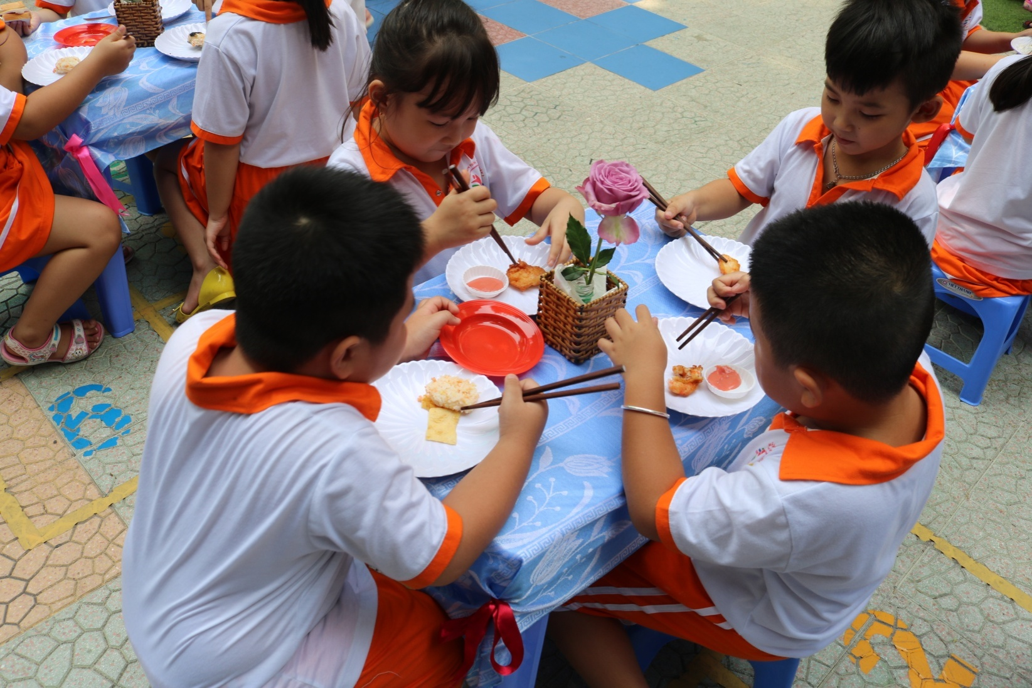

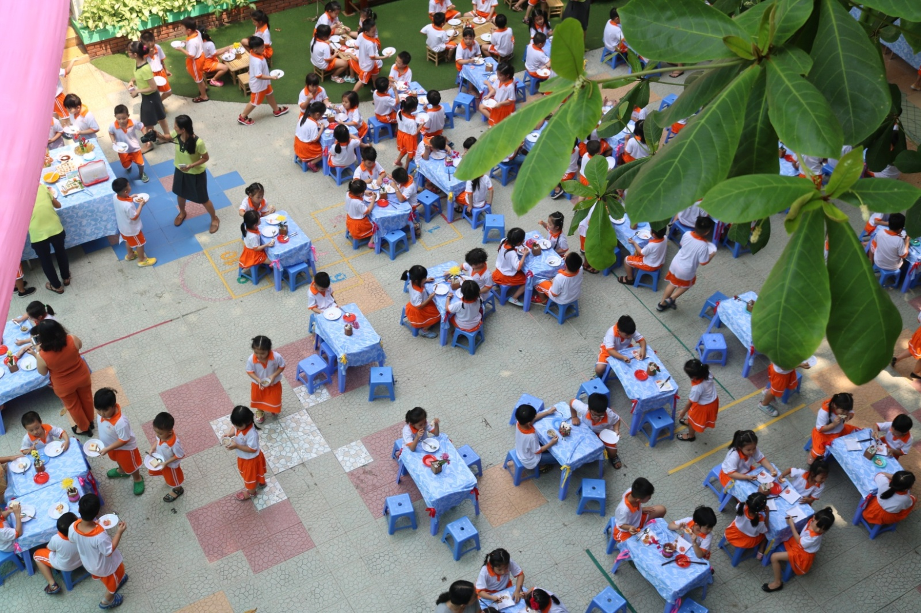

TRƯỜNG MẦM NON TUỔI THƠ 7
BÁO CÁO CHUYÊN ĐỀ
BỮA TRƯA VUI VẺ

